Verwendung von HTML-Formularen zum Datenaustausch

Individuelle Client-Informationen (zum Beispiel zur Passwortabfrage) werden meist mit HTML-Formularen abgefragt und abgesendet. Die versendeten Daten können vom Server mit serverseitigen impliziten Objekten (request) ausgewertet werden. Dies entspricht prinzipiell der Vorgehensweise zur Auswertung von HTML-Formularen, wie sie auch bei anderen Arten von interaktiven Skriptsprachen (CGI, ASP, PHP) verwendet wird.

Die Spezifikation für HTML-Formulare legt fest, dass die Inhalte von ausgefüllten Textfeldern (zusammen mit ihren selbstdefinierten Identifikatoren) beim Klicken des Submit-Buttons an den Server abgeschickt werden. Hierbei wird jene http-Methode angewandt, die im method-Attribut des Formulars angegeben ist.

Ohne method-Angabe sendet der Web-Browser mittels eines GET-requests den Inhalt eines HTML-Formulars (zusammen mit einer weiteren Seitenanforderung) an den Server. Die GET-Methode verwendet den HTTP-Header und deshalb ist die Menge der zu übertragenden Daten auf ca. 2 KiloByte beschränkt. Allerdings werden die Daten in der Adresszeile des Client-Browsers angezeigt. Die POST-Methode kennt keine Größenbeschränkung bei den übersendeten Daten und die übermittelten Daten werden nicht in der Adresszeile angezeigt.

In der action-Angabe wird die JSP-Seite angegeben, die die abgesendeten Daten auf dem Server auswerten soll. Ohne Angabe wird die aktuelle Seite nochmals aufgerufen und die Inhalte der Formularfelder übergeben; dies kann zum Testen einer Seite sinnvoll sein.

<!----- form1.htm -------->

<html>
<body>
<center>
<h1>Formular-Test</h1>

<form action=auswertung.jsp method=POST>
<br>
<input type="text"
name="username"
value="Username"
><br>
<input type="text"
name="password"
value="Password"
><br><br>
<input type="submit"
value="abschicken">
</form>

</body>
</html>

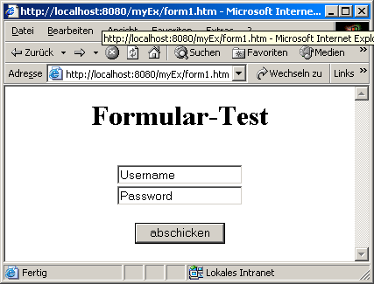

Beim Abschicken des Formulars durch Klick auf den submit-Button wird der Inhalt und der Name der Textfelder zusammen mit derjenigen Seitenanforderung, die im action-Attribut angegeben ist (in obigem Beispiel auswertung.jsp) an den Server geschickt. Namen und Inhalt eines Formular-Textfeldes werden immer als Paar übermittelt, so dass der Server die Werte auseinanderhalten kann.

form1.htm

username

password:

Peter
Misch
absenden
Server
POST auswertung.jsp
username=”Peter”
password=”Misch”

Eine JSP-Seite, die das abgesendete Formular (form1.htm) auswerten kann, könnte als Skriptlet folgendermassen formuliert sein:

<html><head><title>auswertung.jsp</title></head>
</head>
<body>
<%
String serv = application.getServerInfo();
String sess = session.getId();
String met = request.getMethod();
String user = request.getParameter("username");
String pw = request.getParameter("password");
String que = request.getQueryString();

out.print("JSP-Server: "+serv + "<br>");
out.print("Session-ID: "+sess+"<br>");
out.print("Methode: "+met+"<br>");
out.print("Username: "+user+", Password: "+pw+"<br>");
out.print("QueryString: "+que);
%>
</body>
</html>

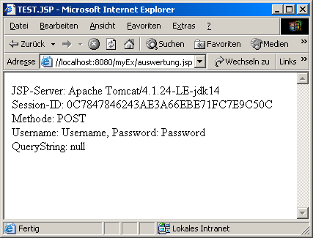

Hinweis: Daten, die mit der POST-Methode übertragen werden, können nicht mit getQueryString() abgefragt werden.

Manchmal kann es günstiger sein, die Feld-Inhalte eines Formulares nicht einzeln, sondern „auf einen Schlag“ einzulesen. Die Methode request.getParameterNames(), liefert eine Enumeration zurück, die alle Namen und Werte des Formulars enthält. Diese kann mit einer Schleife durchlaufen werden, wobei jedes eingelesene Name/Wert-Paar angezeigt werden kann.

<html><head><title>auswertung.jsp</title></head>
</head>
<body>
<table border=0>
<tr bgcolor=silver><td >Parametername</td><td>Wert</td></tr>
<tr></tr>

<%
java.util.Enumeration e = request.getParameterNames();

while(e.hasMoreElements() ) {
String name = (String) e.nextElement();
String wert = request.getParameter( name );
out.print("<tr><td>"+name+"</td><td>"+wert+"</td></tr>");
}
%>

</body>
</html>
